Міністерство освіти і науки України

Львівський Національний Університет імені Івана Франка

Кафедра фізичної

і біомедичної електроніки

**ЗВІТ**

про виконання лабораторної роботи № 129

**"Застосування законів збереження до вивчення непружного зіткнення"**

Студента Васюти Василя

Факультету електроніки

Група ФЕП-11

Викладач Футей О.В.

Львів-2008

**Завдання:** визначити, використовуючи закони збереження, швидкість польоту кулі за допомогою крутильного балістичного маятника.

**Рисунок установки.**

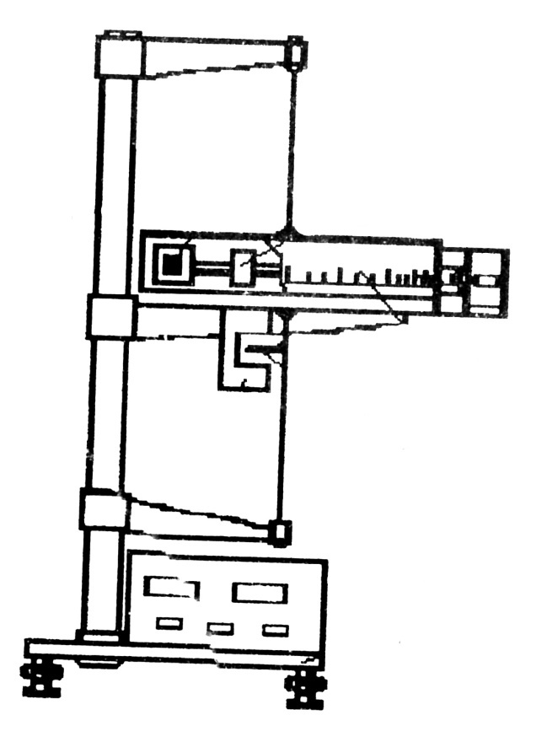

Установка являє собою балістичний крутильний маятник та пружинний пістолет. Пружинний пістолет заряджається кулькою, яка вистрілює і може непружно вдаритися об один кінець маятника. Після цього імпульсу маятник починає коливатися. На маятнику закріплено дзеркальце на яке подається світловий сигнал, який падає на міліметрову шкалу, показуючи відхилення.

**Робоча формула:**

$$v=\frac{2πNT_{1}(R_{1}^{2}-R_{2}^{2})M}{m(T_{1}^{2}-T_{2}^{2})Ll},$$

$$де N-максимальне відхилення світлового променя,$$

$$T_{1},T_{2}-періоди коливань крутильного маятника,$$

$$M-маса одного тягарця на крутильному маятнику,$$

$$m-маса кульки,$$

$$R_{1},R_{2}-відстань від тягарців до осі обертання,$$

$$l-відстань від осі обертання до точки попадання кульки,$$

$$L-відстань від дзеркальця до шкали.$$

**Формули для обчислення непрямих похибок:**

$$∆v=\overline{v}{\left({\left(\frac{ΔN}{\overline{N}}\right)}^{2}+{\left(\frac{ΔM}{\overline{M}}\right)}^{2}+{\left(\frac{Δm}{\overline{m}}\right)}^{2}+{\left(\frac{ΔL}{\overline{L}}\right)}^{2}+{\left(\frac{Δl}{\overline{l}}\right)}^{2}+{\left(\frac{2\overline{R_{1}}ΔR_{1}}{{\overline{R}}_{1}^{2}-{\overline{R}}_{2}^{2}}\right)}^{2}+{\left(\frac{2\overline{R_{2}}ΔR_{2}}{{\overline{R}}_{1}^{2}-{\overline{R}}_{2}^{2}}\right)}^{2}+{\left(\frac{2\overline{T_{2}}ΔT_{2}}{{\overline{T}}_{1}^{2}-{\overline{T}}_{2}^{2}}\right)}^{2}+{\left(\frac{ΔT_{1}({\overline{T}}_{1}^{2}+{\overline{T}}_{2}^{2})}{\overline{T_{1}}\left({\overline{T}}_{1}^{2}-{\overline{T}}_{2}^{2}\right)}\right)}^{2}\right)}^{0,5};δv=\frac{Δv}{\overline{v}}$$

**Результати вимірювань та обчислень:**

Маса кульки $m=\left(13,9±0,1\right) г$

Маса тягарця $M=\left(1610±1\right) г$

Відстані від осі обертання до тягарців в обох випадках

$$R_{1}=\left(140,0±0,5\right) мм R_{2}=\left(70,0±0,5\right) мм$$

Відстань від дзеркальця до шкали $L=\left(160,0±0,5\right) мм$

Відстань від осі обертання до точки вдаряння кульки $l=\left(260,0±0,5\right) мм$

Максимальне відхилення $N=\left(30,0±0,5\right) мм$

**Робоча таблиця**

|  |  |  |  |  |  |  |
| --- | --- | --- | --- | --- | --- | --- |
| № п/п | $$t_{1}, c$$ | $$T_{1}, c$$ | $$t_{2}, c$$ | $$T_{2}, c$$ | $$v, м/с$$ | $$∆v, м/с$$ |
| 1 | 61,59 | 6,159 | 54,83 | 5,483 | ---- | ---- |
| 2 | 61,80 | 6,180 | 54,94 | 5,494 | ---- | ---- |
| 3 | 61,86 | 6,186 | 54,82 | 5,482 | ---- | ---- |
| 4 | 62,00 | 6,200 | 54,90 | 5,490 | ---- | ---- |
| 5 | 62,08 | 6,208 | 54,75 | 5,475 | ---- | ---- |
| С. з. | 61,87 | 6,817 | 54,85 | 5,485 | $$3,84$$ | $$0,17$$ |

$$T_{1}=\left(6,817±0,024\right) с T_{2}=\left(5,486±0,010\right) с$$

**Кінцевий результат**

$$v=\left(3,84±0,17\right)м/с δv=4,21\% p=0,95 n=5$$

**Висновок:** виконання даної роботи дало змогу утвердити мої знання.